浙江海事局2019年上半年度及第二季度辖区
水上安全形势分析报告

一、辖区事故概况
2019年上半年辖区共发生一般等级及以上水上交通事故10件，死亡失踪21人（运输船11人、渔船10人），沉船7艘，直接经济损失2391.35万元，同比事故件数下降50%、死亡失踪人数下降19.2%、沉船艘数下降41.7%、直接经济损失下降56.8%。一般等级及以上事故中，一般等级事故6件、同比减少13件、下降68.4%；较大等级事故4件、同比增加3件、上升300%；今年与去年上半年均未发生重大等级事故。
其中：
（一）运输船事故8.5件，死亡失踪11人，沉船5艘，直接经济损失2171.35万元，同比分别为事故件数下降50%、死亡失踪人数下降38.9%、沉船艘数下降50%、直接经济损失下降57.5%。
（二）非运输船舶一般等级及以上事故1.5件，死亡失踪10人，沉船2艘，直接经济损失220万元，四项指标同比分别为事故件数下降50%、死亡失踪人数上升25%、沉船艘数持平、直接经济损失下降46.9%。
（三）运输砂石船舶发生一般等级及以上事故4件，同比减少0.5件、下降11.1%，死亡失踪10人、同比增加5人、上升100%，沉船3艘、同比减少1艘、下降25%，直接经济损失760.35万元，同比增加159.7万元、上升26.6%。四项指标同比“两降两升”。
（四）发生涉渔一般等级及以上碰撞事故1.5件（涉及3起商渔船碰撞事故），渔船死亡失踪10人、沉没2艘、直接经济损失220万元，四项指标同比分别为事故件数下降50%、渔船死亡失踪人数上升25%、沉船艘数持平、直接经济损失下降46.9%。
（五）非五星红旗船舶发生一般等级及以上事故2.5件，死亡失踪0人、沉船1艘、直接经济损失1110万元，同比事故件数下降28.6%、死亡失踪减少9人、沉船艘数持平、直接经济损失上升57.9%。
（六）“三无船舶”(三无涉嫌走私油船)发生一般等级及以上事故0.5件、死亡失踪1人、沉船1艘，同比分别为事故件数下降66.7%、死亡失踪下降75%、沉船艘数持平。
（七）内河船舶在海上发生一般等级及以上事故1件、死亡失踪3人、沉船1艘、直接经济损失约500万元，同比分别为事故件数持平、死亡失踪增加3人、沉船艘数持平、直接经济损失上升63.9%。
（八）上半年辖区共发生水上交通小事故39件，同比减少8件、下降17.0%。
二、2019年上半年辖区等级以上事故统计分析
（一）一般等级及以上事故四项指标同比“全面下降”。 分别为事故件数下降50%、死亡失踪人数下降19.2%、沉船艘数下降41.7%、直接经济损失下降56.8%。（详见表一、图一）

表一：一般等级及以上事故四项指标统计表
 | 统计期 | 事故件数 | 死亡失踪 | 沉船艘数 | 经济损失(万元)
一般等级及以上事故 | 2019年上半年度 | 10 | 21 | 7 | 2391.35
一般等级及以上事故 | 2018年上半年度 | 20 | 26 | 12 | 5529.65
一般等级及以上事故 | 同 比（％） | -50 | -19.2 | -41.7 | -56.8

图一：一般等级及以上事故四项指标对比图
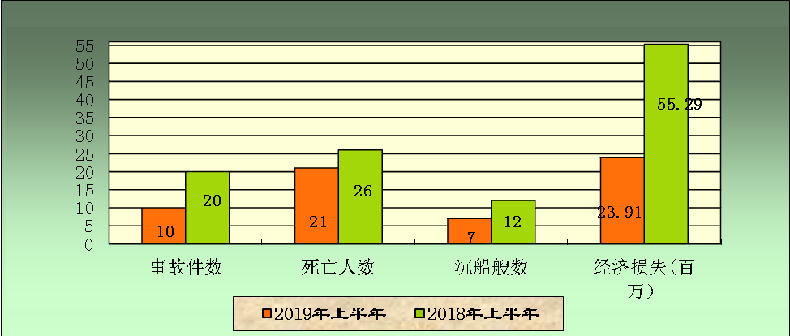
（二）运输船舶一般等级及以上事故四项指标同比“全面下降”。 分别为事故件数下降50%、死亡失踪人数下降38.9%、沉船艘数下降50%、直接经济损失下降57.5%。（详见表二、图二）
表二：运输船舶一般等级及以上事故四项指标统计表
 | 统计期 | 事故件数 | 死亡失踪 | 沉船艘数 | 经济损失(万元)
运输船舶事故 | 2019年上半年 | 8.5 | 11 | 5 | 2171.35
运输船舶事故 | 2018年上半年 | 17 | 18 | 10 | 5114.65
运输船舶事故 | 同 比（％） | -50 | -38.9 | -50 | -57.5

图二：运输船舶一般等级及以上事故四项指标对比图
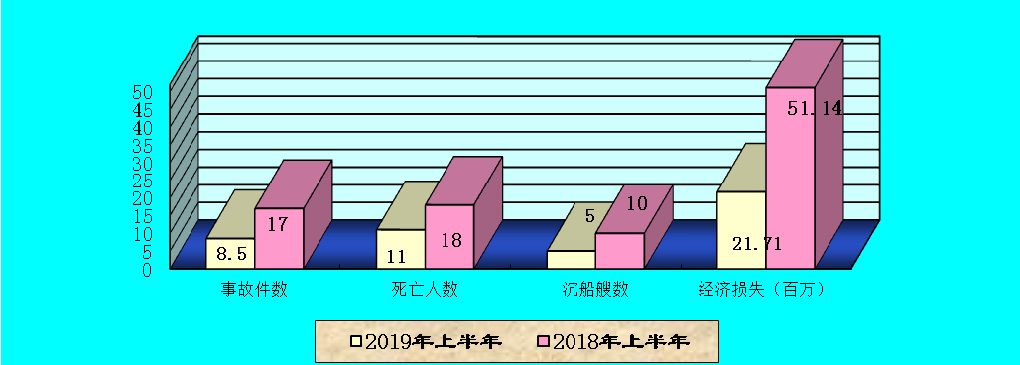 （三）非运输船舶一般等级及以上事故四项指标同比“两降一升一持平”。分别为事故件数1.5件、同比下降50%；死亡失踪人数10人、同比上升25%；沉船2艘、同比持平；直接经济损失220万元、同比下降46.9%。（详见表三）
表三：非运输船舶一般等级及以上事故四项指标统计表
 | 统计期 | 事故件数 | 死亡失踪 | 沉船艘数 | 经济损失(万元)
非运输  船事故 | 2019年上半年 | 1.5 | 10 | 2 | 220
非运输  船事故 | 2018年上半年 | 3 | 8 | 2 | 415
非运输  船事故 | 同 比（％） | -50 | +25 | 持平 | -46.9
（四）辖区死亡失踪3人及以上的较大、重特大事故统计。上半年，我局辖区发生死亡失踪3人及以上水上交通事故4件，其中较大等级商渔船碰撞事故3件、商船之间碰撞事故1件，死亡失踪17人，其中商船死亡失踪7人、渔船死亡失踪10人。
（五）第一季度各分支局辖区事故统计。（见下表四、图三）
1、宁波辖区上半年等级以上事故呈较大幅度反弹，共发生一般等级及以上事故6件（较大等级和一般等级事故各3件），死亡失踪15人、沉船4艘、直接经济损失1481.35万元。四项指标同比“全面上升”，分别为事故件数上升200%、死亡失踪人数上升650%、沉船艘数上升300%和直接经济损失344.8%。
2、舟山辖区上半年等级以上事故四项指标同比“三降一持平”，发生等级以上事故2件（一般等级和较大等级事故各1件），同比减少5件、下降71.4%；死亡失踪5人、同比持平；沉船2艘、同比减少2艘、下降50%；直接经济损失610万元，同比减少2310万元、下降79.1%。
3、温州辖区上半年一般等级及以上事故四项指标同比“全面下降”，发生一般等级事故1件、同比减少6件、下降85.7%；死亡失踪1人、同比减少14人、下降93.3%；沉船1艘、同比减少3艘、下降75%；直接经济损失0万元、 同比减少1215万元。
4、台州辖区上半年发生一般等级事故1件，同比减少1件、下降50%，未造成人员死亡失踪、同比减少4人，沉船0艘、同比减少1艘，直接经济损失300万元、同比增加64.35万元、上升27.3%。
5、嘉兴辖区未发生一般等级及以上事故，同比减少1件，未造成人员死亡失踪、船舶沉没及直接经济损失，沉船同比减少1艘、直接经济损失减少711万元。
6、杭州辖区未发生一般等级及以上事故，同比减少1件，未造成人员死亡失踪、船舶沉没及直接经济损失，沉船同比减少1艘、直接经济损失减少115万元。

表四：2019年上半年各分支局辖区一般等级及以上事故分布统计
2019年  上半年 | 重大  事故 | 较大事故 | 一般等级 | 一般等级及以上 |  | 死亡失踪人数 |  | 沉船艘次 |  | 经济损失（万元）
 |  |  |  | 总数 | 运输船 | 总数 | 运输船 | 总数 | 运输船 | 总数 | 运输船
宁波海事局 | 0 | 3 | 3 | 6 | 5 | 15 | 10 | 4 | 3 | 1481.35 | 1361.35
舟山海事局 | 0 | 1 | 1 | 2 | 1.5 | 5 | 0 | 2 | 1 | 610 | 510
温州海事局 | 0 | 0 | 1 | 1 | 1 | 1 | 1 | 1 | 1 | 0 | 0
台州海事局 | 0 | 0 | 1 | 1 | 1 | 0 | 0 | 0 | 0 | 300 | 300
嘉兴海事局 | 0 | 0 | 0 | 1 | 1 | 0 | 0 | 0 | 0 | 0 | 0
杭州海事局 | 0 | 0 | 0 | 0 | 0 | 0 | 0 | 0 | 0 | 0 | 0
合 计 | 0 | 4 | 6 | 10 | 8.5 | 21 | 11 | 7 | 5 | 2391.35 | 2171.35
图三：2019年上半年各分支局辖区一般等级及以上事故四项指标对比

（六）一般等级及以上事故等级与种类统计。上半年辖区共发生一般等级及以上事故10件，其中较大等级事故4件、一般等级事故6件，共涉及4个事故种类，其中碰撞事故6件、占事故总数的60%、同比事故件数减少4件、下降40%、占比增加10个百分点，造成死亡失踪18人、占上半年度死亡失踪总人数的85.7%、同比增加10人、上升125%、占比增加55个百分点，沉船5艘、占沉船总艘数的71.4%、同比持平、占比增加30个百分点；自沉事故2件、同比下降66.7%，死亡失踪2人、同比下降87.5%，沉船2艘、同比下降66.7%；火灾事故1件、同比持平，死亡失踪减少1人；其他引起人员死亡事故1件，同比持平；未发生触碰事故、同比减少2件。（详见表五、图四）
表五：一般等级及以上事故种类分布统计
2019年  上半年 | 事故件数 | 死亡人数 | 沉船艘数 | 直接经济损失（万元）
碰撞 | 6 | 18 | 5 | 1491
自沉 | 2 | 2 | 2 | 600
触礁 | 0 | 0 | 0 | 0
触碰 | 0 | 0 | 0 | 0
火灾爆炸 | 1 | 0 | 0 | 300
其他类 | 1 | 1 | 0 | 0.35
合计 | 10 | 21 | 7 | 2391.35
图四：一般等级及以上事故种类比例分布图
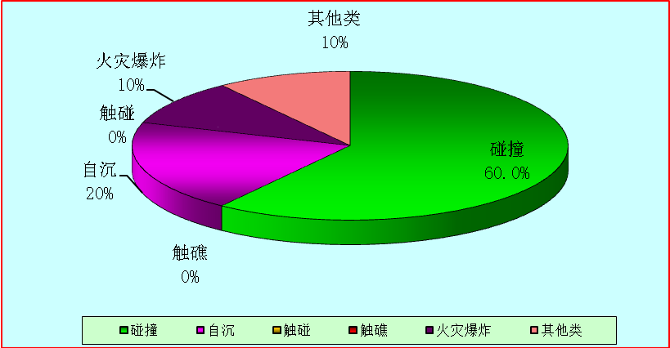
（七）一般等级及以上事故船舶种类与吨位分布。
1、上半年辖区一般等级及以上事故共涉及9类船舶，其中砂石运输船舶发生一般等级及以上事故4件，死亡失踪10人，沉船3艘，直接经济损失760.35万元，四项指标分别占上半年等级以上事故四项指标的40%、47.6%、42.9%和31.8%；油船发生一般等级及以上事故1.5件，涉及3艘油船，造成死亡失踪1人、沉船1艘、直接经济损失600万元，四项指标分别占上半年等级以上事故四项指标的15%、4.8%、14.3%和25.1%；干杂货船发生一般等级及以上事故1.5件，未造成人员死亡失踪、沉船1艘、直接经济损失510万元；客船发生一般等级及以上事故1件，未造成人员死亡失踪和船舶沉没、直接经济损失300万元；涉及渔船事故1.5件（3起商渔船碰撞事故）、渔船人员死亡失踪10人、渔船沉船2艘、直接经济损失220万元，四项指标分别占上半年等级以上事故四项指标的15%、47.6%、28.6%和9.2 %；散货船发生一般等级事故0.5件；今年第一季度集装箱、工程船、拖轮等船舶未发生一般等级及以上事故。（详见表六）
表六：2019年一般等级及以上事故船舶种类分布统计
2019年  上半年 | 事故件数 | 死亡人数 | 沉船艘数 | 直接经济损失（万元）
砂石运输船舶 | 4 | 10 | 3 | 760.35
干杂货船 | 1.5 | 0 | 1 | 510
油船 | 1.5 | 1 | 1 | 600
集装箱船 | 0 | 0 | 0 | 0
客船 | 1 | 0 | 0 | 300
工程船 | 0 | 0 | 0 | 0
散货船 | 0.5 | 0 | 0 | 1
多用途船 | 0 | 0 | 0 | 0
拖轮 | 0 | 0 | 0 | 0
交通船 | 0 | 0 | 0 | 0
渔船 | 1.5 | 10 | 2 | 220
合计 | 10 | 21 | 7 | 2391.35
三无船舶 | 0.5 | 1 | 1 | 0
内河船（海上） | 0.5 | 3 | 1 | 500
- 上半年发生一般等级及以上运输船舶事故8.5件，其中500总吨以下船舶事故2件；500至1000总吨船舶事故0件；1000总吨至3000总吨船舶事故4件；3000总吨以上船舶事故2.5件。（详见图五）
图五：一般等级及以上运输船舶事故船舶吨位比例分布图
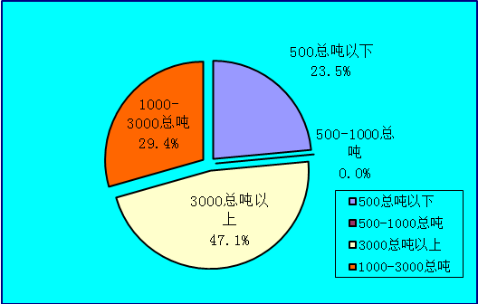
（八）一般等级及以上事故发生水域统计。上半年一般等级及以上事故中，发生在专属经济区水域1件、毗邻区水域1件、领海基线内水水域3件、港内码头和航道水域各2件、港内其他水域1件；锚地、内河等水域未发生等级以上事故。（详见图六）
图六：一般等级及以上事故发生水域比例图
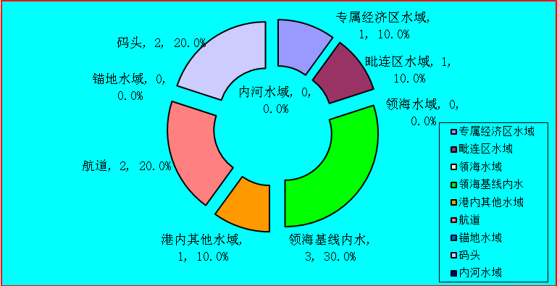
上半年10件一般等级及以上事故中，发生在始发港水域的有1件、航经水域5件、目的港水域4件。（见表七）
表七：一般等级及以上事故发生水域数据表
2019年度  上半年 | 事故发生在  始发港水域 | 事故发生在  目的港水域 | 事故发生在非始发港  和目的港（航经船舶） | 合计（件）
宁波局辖区 | 1 | 1 | 4 | 6
舟山局辖区 | 0 | 1 | 1 | 2
温州局辖区 | 0 | 1 | 0 | 1
台州局辖区 | 0 | 1 | 0 | 1
嘉兴局辖区 | 0 | 0 | 0 | 0
杭州局辖区 | 0 | 0 | 0 | 0
合 计 | 1 | 4 | 5 | 10
（九）一般等级及以上事故船舶船籍分布。上半年10件一般等级及以上事故共涉及16艘船舶，其中运输船舶13艘，非运输船3艘。运输船舶中，浙江籍4 艘（其中三无船舶1艘），外省籍5艘，外国籍4艘。3艘非运输船舶均为浙江籍渔业船舶。
（十）一般等级及以上事故发生时段统计。按事故发生时间统计，夜间（18时至第二天06时）事故多发，上半年10件一般等级及以上事故中有7件发生在该时间段、死亡失踪16人、沉船5艘、直接经济损失1470.35万元。其中0000-0400时段3件，造成6人死亡失踪、2艘船舶沉没、直接经济损失710万元；0400-0800时段1件，造成2人死亡失踪、1艘船舶沉没、直接经济损失100万元；0800-1200时段2件，未造成人员死亡失踪、船舶沉没1艘、直接经济损失800万元；1200-1600时段1件，造成5人死亡失踪、1艘船舶沉没、直接经济损失121万元；1600-2000时段1件，造成1人死亡失踪、无船舶沉没、直接经济损失0.35万元；2000-2400时段2件，造成7人死亡失踪、2艘船舶沉没、直接经济损失660万元。（见表八、图七）
表八：一般等级及以上事故发生时段统计表
时段 | 事故件数 | 死亡失踪（人） | 沉船（艘） | 直接经济损失（万元）
0-4时 | 3 | 6 | 2 | 710
4-8时 | 1 | 2 | 1 | 100
8-12时 | 2 | 0 | 1 | 800
12-16时 | 1 | 5 | 1 | 121
16-20时 | 1 | 1 | 0 | 0.35
20-24时 | 2 | 7 | 2 | 660
合 计 | 10 | 21 | 7 | 2391.35
图七：一般等级及以上事故发生时段统计图
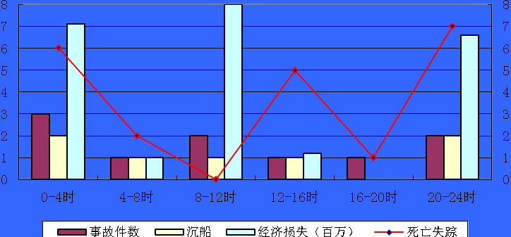
（十一）一般等级及以上事故四项指标月度分布。上半年辖区事故稳中有降，一季度相对比较平稳，均每月发生3件等级以上事故，4月份发生1件较大等级事故，5-6月未发生等级以上事故，安全形势较好。1月份发生一般等级及以上事故3件、同比持平，死亡失踪6人，占上半年死亡失踪人数的28.6%，同比减少3人、下降33.3%；沉船2艘、占上半年沉船艘数的28.6%、同比下降33.3%。2月份发生一般等级及以上事故3件、同比增加2件、上升200%，死亡失踪7人，占上半年死亡失踪人数的33.3%，同比增加7人；沉船2艘、占上半年沉船艘数的28.6%、同比增加2艘。3月份发生一般等级及以上事故3件，同比减少4件、下降57.1%；死亡失踪3人，占上半年死亡失踪人数的14.3%，同比减少3人、下降50%；沉船2艘、占上半年沉船艘数的28.6%、同比减少1艘、下降33.3%。4月份发生等级以上事故1件，同比减少4件、下降80%；死亡失踪5人，占上半年死亡失踪人数的23.8%，同比减少1人、下降16.7%；沉船1艘、同比减少3艘、下降75%。5月份未发生等级以上事故，同比事故件数减少4件、死亡失踪减少5人、沉船减少2艘。6月份未发生等级以上事故，同比持平。（见表九、图八）
表九：一般等级及以上事故四项指标月度分布统计
月份 | 事故件数 | 死亡人数 | 沉船艘数 | 直接经济损失（万元）
1 月 | 3 | 6 | 2 | 150.35
2 月 | 3 | 7 | 2 | 821
3 月 | 3 | 3 | 2 | 1310
4月 | 1 | 5 | 1 | 110
5月 | 0 | 0 | 0 | 0
6月 | 0 | 0 | 0 | 0
合 计 | 10 | 21 | 7 | 2391.35

图八：一般等级及以上事故四项指标月度分布图
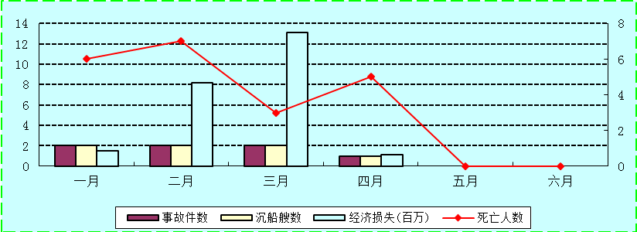
- 上半年重点时段事故概况
- 春运期间事故概况
2019年春运期间即1月21日至3月1日的40天时间里，我局辖区共发生水上交通事故7件，其中小事故4件，一般等级及以上事故3件（一般等级事故2件、较大等级事故1件）、死亡失踪7人、沉船2艘、直接经济损失821万元。分别占一季度一般等级及以上事故四项指标33.3%、43.7%、33.3%、35.9%。浙江籍船舶在辖区外发生水上交通事故6件（小事故5.5件、较大等级事故0.5件）、无浙江籍船舶人员伤亡、浙江籍船舶沉没1艘。
- “两会”期间事故概况
2019年“两会”期间（3月3日—3月15日），我局辖区共发生水上交通事故4件，其中小事故3件，一般等级及以上事故1件（台州高速客船“海钜”轮火灾事故，系一般等级事故）、未造成人员死亡失踪和船舶沉没、直接经济损失300万元。浙江籍船舶在辖区外发生水上交通事故1件（系小事故）、未造成浙江籍船舶人员伤亡和浙江籍船舶沉没。
（三）“清明”“五一”“端午”等小长假期间事故概况
2019年“清明”“五一”“端午”等小长假期间，我局辖区各发生小事故1件，未造成人员伤亡；“清明”期间浙江籍船舶在辖区外水域发生小事故1件，未造成人员伤亡，未造成水域污染。
四、上半年辖区人员死亡失踪事故案例
2019年上半年辖区发生造成人员死亡失踪的事故7件，其中死亡失踪3人及以上较大事故4件、死亡失踪17人，死亡失踪1-2人事故3件，具体案例如下：
（一）死亡失踪3人及以上较大事故
1、1月6日2138时左右，宁波捷海航运有限公司所有的“捷海189”轮从宁波石浦港区创利石材岳井洋货运码头装载石粉900吨开往南通时，在象山石浦港铜瓦门西侧0.45海里水域处与从东海渔区返航石浦的“浙象渔47118”轮发生碰撞，事故造成“捷海189”轮沉没，船上5人中1人获救4人失踪。（宁波辖区）
2、2月23日1316时左右,从京唐装载6.7万吨煤炭驶往广州的福建省海运集团有限责任公司所有的“东方盛”轮途经象山渔山岛东北约26海里处海域时与从象山石浦驶往东海渔区的“浙象渔46102”轮发生碰撞，事故造成“浙象渔46102”轮沉没，船上7人中2获救、5人失踪。（宁波辖区、春运期间）
3、3月20日2230时左右，从台湾海峡装载约10000吨黄沙驶往江苏江阴的武汉华美物流有限公司等所有的内河砂石运输船舶“华美天久”轮途径象山沿海时与锚泊的朝鲜籍杂货船“JISONG 15”轮发生碰撞，事故造成“华美天久”轮沉没，5人落水其中2人获救，1人死亡、2人失踪。（宁波辖区）
4、4月9日0322时左右，从福建宁德装载石子3300吨驶往嘉兴的温岭市兴海航运有限公司经营的“浙兴航87”轮，航行至舟山沈家门桃花岛东南侧约9海里处水域时与由东海装载鱼货驶往舟山的渔船“浙嵊渔冷80002”轮发生碰撞，事故造成渔船沉没，船上10人中5人被救起、5人下落不明。（舟山辖区）
（二）死亡失踪1-2人一般等级事故
1、1月11日0122时左右，由福州驶往温州鳌江的福建籍苏某、杜某与潘某三人所有的内河砂石运输船“海润5588”轮在鳌江口五号浮附近水域与涉嫌走私无名小油船发生碰撞，事故造成涉嫌走私无名小油船沉没，1人死亡。（温州辖区）
2、1月14日1930时左右，安徽昌汇运贸有限公司所经营的采砂船“汇通2号”轮在宁波舟山港洋小猫水域采砂作业期间，3名人员乘坐挂在其船尾的交通艇处理该轮吸砂管堵塞的过程中发生侧翻，2名人员落水，其中1名人员被救起、1名人员失踪。（宁波辖区）
3、2月22日0600时左右，从象山装载1981吨石料开往舟山册子岛的安庆籍砂石运输船“凯旋工999”轮在航行途中发现船舶空气舱进水，在穿山龙佰石场码头前沿冲滩后船舶翻沉，造成2人失踪。（宁波辖区、春运期间）
五、辖区外水域涉及浙江籍船舶水上交通事故概况
（一）上半年浙江籍船舶在辖区外水域共发生水上交通事故24件（涉及30起事故），其中等级及以上事故3.5件（较大等级事故0.5件、一般等级事故3件），未造成浙江籍船舶船上人员死亡失踪，浙江籍船舶沉没3艘。
（二）一般等级以上事故案例
1、2月3日约0521时左右，浙海海运有限公司所属的散货船“浙海505”轮与泰州市交通物资运输有限责任公司所属的油船“恒泰油009”轮在长江口灯船东北约50海里处水域发生碰撞，事故造成“浙海505”轮船首受损；“恒泰油009”轮沉没，船上共5人落水，其中1人获救、4人失踪。
2、4月16日0320时左右，从广州空载驶往唐山的散货船“浙兴航3”轮在珠江口担杆定线制东侧水域与从宁波装载集装箱驶往广州的集装箱船“CONTI CHIVALRY”轮发生碰撞，事故造成“浙兴航3”轮船首防浪围墙及球鼻艏破损，右锚丢失；“CONTI CHIVALRY”轮右舷船尾机舱部位水线上破损，燃油舱及气缸油舱破损，泄漏低硫油约87.6吨，构成一般等级水上交通事故。
3、5月20日约1714时，舟山和昌船舶管理有限公司管理的“富宏6”轮从芜湖装载水泥5000吨开往秀屿港的途中，在莆田水域与芜湖如正投资咨询有限公司所有“昌汇9”轮发生碰撞，事故造成“昌汇9”轮进水后沉没，船上6人全部救起，其中1人经抢救无效死亡，构成一般等级水上交通事故。
4、5月21日1600时，舟山大洋船务有限责任公司所属的“晨晓6”轮在盐城大丰港靠泊大丰大件码头过程中，触碰大丰港2期码头引桥，事故造成大丰港2期码头引桥7根桩不同程度断裂，未造成人员伤亡和环境污染，直接经济损失900万元，构成一般等级事故。
5、5月22日0830时许，从事载运渔货、回收废品、空酒瓶等业务的舟山宇浩船务有限公司所属舟山籍“舟富668”轮在航至烟台长岛北砣矶水道7号浮附近水域时，驾驶台后甲板所载杂货（废纸箱、塑料框、渔货等物）起火引发火灾事故，造成临时搭乘该轮的2名岛民死亡，直接经济损失约20万元，构成一般等级水上交通事故。
六、浙江籍船舶事故情况
今年上半年，浙江籍船舶共发生水上交通事故43.5件（小事故37.5件、一般等级事故4.5件、较大事故1.5件），辖区内20件（小事故17.5件、一般等级事故1.5件、较大事故1件）、辖区外23.5件（小事故20件、一般等级事故3件、较大事故0.5件）。涉及63艘浙江籍船舶，辖区内浙江籍船舶32艘（体系内9艘、非体系23艘），辖区外浙江籍船舶31艘（体系内19艘、非体系12艘）。其中，浙江籍船舶船上人员死亡失踪5人、船舶沉没12艘，体系管理船舶发生事故19.5件（小事故16.5件、一般事故2件、较大事故1件；其中发生在辖区内小事故5件、一般事故0件、较大事故0.5件，辖区外小事故11.5件、一般事故2件、较大事故0.5件）、未造成人员伤亡、船舶沉没；非体系管理船舶发生事故24件（小事故21件、一般事故2.5件、较大事故0.5件；其中辖区内小事故13件、一般事故1.5件、较大事故0.5件；辖区外小事故8件、一般事故1件、较大事故0），人员死亡失踪5人（辖区内）、船舶沉没12艘（辖区内等级事故2艘、小事故8艘，辖区外小事故2艘）。
浙江籍船舶 | 事故件数 | 死亡失踪人数 | 沉船艘数
体系船舶 | 19.5 | 0 | 0
非体系船舶 | 24 | 5 | 12
辖区内 | 20 | 5 | 9
辖区外 | 23.5 | 0 | 3
较大事故 | 1.5 | 4 | 1
一般事故 | 4.5 | 1 | 1
小事故 | 37.5 | 0 | 10

 |  | 船舶艘数 | 较大等级事故 |  |  | 一般等级事故 |  |  | 小事故
 |  | 船舶艘数 | 件数 | 死亡 | 沉船 | 件数 | 死亡 | 沉船 | 件数 | 死亡 | 沉船
辖区内 | 体系 | 9 | 0.5 |  |  |  |  |  | 5
辖区内 | 非体系 | 23 | 0.5 | 4 | 1 | 1.5 | 1 | 1 | 13 |  | 8
辖区外 | 体系 | 19 | 0.5 |  |  | 2 |  |  | 11.5
辖区外 | 非体系 | 12 |  |  |  | 1 |  |  | 8 |  | 2
合计 |  | 63 | 1.5 | 4 | 1 | 4.5 | 1 | 1 | 37.5 |  | 10
七、2019年上半年辖区水上交通事故特点
2019年上半年辖区水上交通事故主要有以下特点：
（一）事故数量及等级以上事故“四项指标”同比全面下降。2019年上半年辖区共发生水上交通事故49件，同比下降26.9%。其中一般等级及以上事故10件，四项指标同比“全面下降”，分别为事故件数下降50%、死亡失踪人数下降19.2%、沉船艘数下降41.7%、直接经济损失下降56.8%；小事故39件，同比减少8件、下降17.0%。
（二）“两船”治理任重道远。上半年辖区砂石运输船舶发生一般等级及以上事故4件，同比减少0.5件、下降11.1%，死亡失踪10人、同比增加5人、上升100%，沉船3艘、同比减少1艘、下降25%，直接经济损失760.35万元，同比增加159.7万元、上升26.6%。虽然事故四项指标同比“两降两升”，但分别占了上半年事故相应指标总数的40%、47.6%、42.9%和31.8%，与去年同期相比，四项指标比重分别增加了17.5、28.4、9.6和21各百分点；另外，上半年还发生了内河船舶违规从事海上砂石运输发生造成3人死亡失踪的较大等级事故。
（三）商渔船碰撞事故得到较好遏制。2019年上半年发生涉渔事故4.5件（涉及9起商渔船碰撞事故），同比减少3.5件、下降43.8%；其中，一般等级及以上碰撞事故1.5件（涉及3起商渔船碰撞事故），渔船死亡失踪10人、沉没2艘、直接经济损失220万元，四项指标同比除渔船死亡失踪人数上升25%外，其余事故件数下降50%、沉船艘数持平、直接经济损失下降46.9%。
（四）宁波辖区等级以上事故呈较大幅度反弹。上半年宁波辖区共发生一般等级及以上事故6件（较大等级和一般等级事故各3件），死亡失踪15人、沉船4艘、直接经济损失1481.35万元，四项指标同比“全面上升”，分别为事故件数上升200%、死亡失踪人数上升650%、沉船艘数上升300%和直接经济损失344.8%，呈较大幅度反弹。且宁波辖区等级事故全部集中在第一季度，第二季度未发生等级以上事故，辖区安全形势得到较好的改善。
八、上半年影响辖区水上交通安全形势因素分析
上半年影响辖区事故发生的主要因素仍然集中在人员因素、岸基安全监管缺失和船舶维护保养不到位的因素，以及恶劣气象海况等客观因素方面。具体如下：
（一）人员因素。一是人员无证上船服务。“1.6”“捷海189”轮与“浙象渔47118”轮碰撞、“1.11”“海润5588”轮与三无小油船碰撞、“2.23”“东方盛”轮与“浙象渔46102”轮碰撞、“4.9”“浙兴航87”轮与“浙嵊渔冷80002”轮碰撞等一般等级及以上事故中，都存在船上人员无证上船服务等违规现象，如“捷海189”轮5名船员中3名无证；“浙象渔47118”轮8名人员6名无证；“海润5588”轮与三无小油船轮两船人员均无证；“浙象渔46102”轮船长、船副均无证；“浙嵊渔冷80002”轮7名人员无证。另外，小型砂石运输船舶自沉等小事故也存在船上人员无证上船的情况。二是船上人员安全意识差。如“华美天久”轮明知内河船舶不得从事海上运输却冒险航行；高速客船“海钜”轮火灾事故，该轮船上通用报警先后响了3次，船上仅关闭了警报声响，而没有检查报警原因；“圳泰662”轮火灾事故系船员未正确使用电茶壶导致电线短路引发火灾；另外，了望疏忽、判断错误、雾中冒险航行以及操作不当等导致碰撞、触碰、触礁等事故。三是业务能力不强。如“凯旋工999”轮船长未能选择合适地点和时机进行冲滩避险、也未能及时下达弃船命令并组织船员撤离造成船沉人亡事故；又如“华美天久”轮船长把锚泊船看成同向航行船舶；“海钜”轮船员不能及时启动消防泵灭火等。
（二）岸基管理缺失和保养不当因素。“捷海189”轮、“凯旋工999”轮以及“华美天久”轮均系挂靠船舶，但公司对船舶航次、船员配备等情况根本不掌握，实际处于挂而不管的状态。其次，是船舶日常维护保养、检查不当。如“凯旋工999”轮自沉事故，就是船舶空气舱破损隐患未及时消除造成船舶进水沉没的；又如“海钜”轮火灾事故发生前，该轮的茶水间就曾发生过火灾误报警，但没有引起船上重视，没有及时排除隐患。二是船舶违章违规作业。如“华美天久”轮系内河船违规参与海上运输；三无小油船涉嫌非法参与油品走私；“汇通2”轮操作人员违章作业;朝鲜籍船舶不按规定开启AIS设备和随意锚泊等等。
（三）恶劣气象海况等客观因素。上半年辖区大风大浪和大雾等恶劣气象海况频发也是导致事故多发的重要因素。一是因雾能见度不良导致碰撞事故多发。如“宏程运3”轮与“明州66”轮碰撞、“华美天久”轮与“JISONG 15”轮碰撞、“盛航90”轮触礁、“安强69”轮触碰宁电取水口1号灯桩、“浙兴航87”轮与“浙嵊渔冷80002”轮碰撞、“新林龙003”轮触碰招宝山大桥桥墩防护设施等事故均发生在能见度不良的大雾天气里。据统计，4月下旬发生的7起碰撞事故中，有6起事故事发时水域能见度不良。二是大风浪造成自沉触碰事故。如“凯旋工999”轮、“捷海28”轮、“HAESONG 2”轮等自沉事故，“永顺33”轮触碰灯塔等事故则受大风浪影响，造成船舶进水、货物移位、船舶走锚等最终导致船舶发生沉没事故。
六、2019年第二季度辖区水上交通事故统计分析
（一）2019年第二季度辖区共发生一般等级及以上水上交通事故1件，死亡失踪5人（渔船5人），沉船1艘，直接经济损失110万元，同比事故件数下降88.9%、死亡失踪人数下降54.5%、沉船艘数下降83.3%、直接经济损失下降95.7%。未发生一般等级事故，同比减少9件，发生较大等级事故1件、同比增加1件；今年与去年第二季度均未发生重大等级事故。
其中：
1、运输船事故0.5件，未造成人员死亡失踪和船舶沉没，直接经济损失10万元，同比分别为事故件数下降93.8%、死亡失踪人数减少8人、沉船艘数减少5艘、直接经济损失下降99.6%。
2、非运输船舶一般等级及以上事故0.5件，死亡失踪5人，沉船1艘，直接经济损失100万元，四项指标同比分别为事故件数下降50%、死亡失踪上升66.7%、沉船艘数持平、直接经济损失上升81.8%。
3、砂石运输船舶发生一般等级及以上事故0.5件，未造成人员死亡失踪和船舶沉没，直接经济损失10万元，四项指标同比分别下降85.7%、减少5人、减少3艘和下降97.9%。
4、发生涉渔一般等级及以上碰撞事故0.5件（涉及1起商渔船碰撞事故），渔船人员死亡失踪5人，沉船1艘，直接经济损失100万元，同比分别为事故件数下降50%、死亡失踪上升66.7%、沉船艘数持平、直接经济损失上升81.8%。
5、非五星旗船舶未发生一般等级及以上事故，同比减少1件，直接经济损失减少303万元。
6、未发生“三无”船舶一般等级及以上事故，同比减少1件、死亡失踪人员减少2人、沉船减少1艘。
7、第二季度辖区共发生水上交通小事故25件，同比增加5件、上升25%。
（二）2019年第二季度辖区等级以上事故统计分析
1、一般等级及以上事故四项指标同比“全面下降”。 分别为事故件数下降88.9%、死亡失踪人数下降54.5%、沉船艘数下降83.3%、直接经济损失下降95.7%。（详见表十一、图十一）
表十一：一般等级及以上事故四项指标统计表
 | 统计期 | 事故件数 | 死亡失踪 | 沉船艘数 | 经济损失(万元)
一般等级事故 | 2019年第二季度 | 1 | 5 | 1 | 110
一般等级事故 | 2018年第二季度 | 9 | 11 | 6 | 2548.65
一般等级事故 | 同 比（％） | -88.9 | -54.5 | -83.3 | -95.7

图十一：一般等级及以上事故四项指标对比图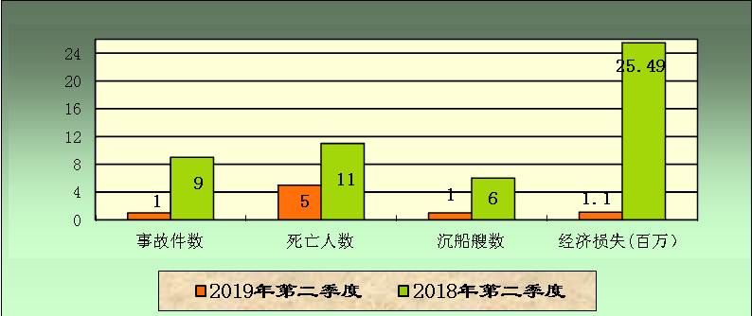
2、运输船舶一般等级及以上事故四项指标同比“全面下降”。分别为事故件数下降93.8%、死亡失踪人数减少8人、沉船艘数减少5艘、直接经济损失下降99.6%。（详见表十二、图十二）
表十二：运输船舶一般等级及以上事故四项指标统计表
 | 统计期 | 事故件数 | 死亡失踪 | 沉船艘数 | 经济损失(万元)
运输船舶事故 | 2019年第二季度 | 0.5 | 0 | 0 | 10
运输船舶事故 | 2018年第二季度 | 8 | 8 | 5 | 2493.65
运输船舶事故 | 同 比（％） | -93.8 | 0:8 | 0:5 | -99.6
图十二：运输船舶一般等级及以上事故四项指标对比图
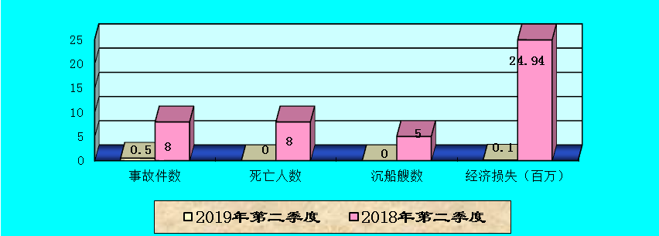
3、非运输船舶一般等级及以上事故四项指标同比“两降两升”。分别为事故件数下降50%、死亡失踪上升66.7%、沉船艘数持平、直接经济损失上升81.8%。（详见表十三）
表十三：非运输船舶一般等级及以上事故四项指标统计表
 | 统计期 | 事故件数 | 死亡失踪 | 沉船艘数 | 经济损失(万元)
非运输  船事故 | 2019年第二季度 | 0.5 | 5 | 1 | 100
非运输  船事故 | 2018年第二季度 | 1 | 3 | 1 | 55
非运输  船事故 | 同 比（％） | 持平 | 0:6 | 0:1 | -98.3
4、辖区死亡失踪3人及以上的较大、重特大事故统计。第二季度辖区发生死亡失踪3人及以上水上交通事故1件，系较大等级碰撞事故，死亡失踪5人。
5、第二季度各分支局辖区事故统计。（详见表十四、图十三）
1）宁波局辖区第二季度未发生一般等级及以上事故，同比事故件数减少2件、死亡失踪减少2人、沉船艘数减少1艘、直接经济损失减少333万元。
2）舟山局辖区第二季度发生一般等级及以上事故1件，同比减少2件、下降66.7%；死亡失踪5人、同比增加2人、上升66.7%；沉船1艘、同比减少2艘、下降66.7%；直接经济损失110万元，同比减少1895万元、下降94.5%，四项指标同比“全面下降”。
3）温州局辖区第二季度未发生一般等级事故，同比事故件数减少3件、死亡失踪减少4人、沉船减少1艘、直接经济损失减少55万元，四项指标同比“全面下降”。
4）台州局辖区第二季度未发生一般等级及以上事故，同比事故件数减少1件、死亡失踪减少2人、沉船减少1艘、直接经济损失减少155.65万元，四项指标同比“全面下降”。
5）嘉兴局辖区、杭州局辖区第二季度均未发生一般等级及以上事故。
表十四：2019年第二季度各分支局辖区一般等级及以上事故分布统计
2019年  第二季度 | 重大  事故 | 较大事故 | 一般等级 | 一般等级及以上 |  | 死亡失踪人数 |  | 沉船艘次 |  | 经济损失（万元）
 |  |  |  | 总数 | 运输船 | 总数 | 运输船 | 总数 | 运输船 | 总数 | 运输船
宁波海事局 | 0 | 0 | 0 | 0 | 0 | 0 | 0 | 0 | 0 | 0 | 0
舟山海事局 | 0 | 1 | 0 | 1 | 0.5 | 5 | 0 | 1 | 0 | 110 | 10
温州海事局 | 0 | 0 | 0 | 0 | 0 | 0 | 0 | 0 | 0 | 0 | 0
台州海事局 | 0 | 0 | 0 | 0 | 0 | 0 | 0 | 0 | 0 | 0 | 0
嘉兴海事局 | 0 | 0 | 0 | 0 | 0 | 0 | 0 | 0 | 0 | 0 | 0
杭州海事局 | 0 | 0 | 0 | 0 | 0 | 0 | 0 | 0 | 0 | 0 | 0
合 计 | 0 | 1 | 0 | 1 | 0.5 | 5 | 0 | 1 | 0 | 110 | 10

图十三：2019年第二季度各分支局辖区一般等级及以上事故四项指标

6、一般等级及以上事故等级与种类统计。第二季度辖区共发生一般等级及以上事故1件，系商渔船碰撞较大等级事故。（详见表十五）
表十五：一般等级及以上事故种类分布统计
2019年  第二季度 | 事故件数 | 死亡人数 | 沉船艘数 | 直接经济损失（万元）
碰撞 | 1 | 5 | 1 | 110
自沉 | 0 | 0 | 0 | 0
触礁 | 0 | 0 | 0 | 0
触碰 | 0 | 0 | 0 | 0
火灾爆炸 | 0 | 0 | 0 | 0
其他类 | 0 | 0 | 0 | 0
合计 | 1 | 5 | 1 | 110
7、第二季度一般等级及以上事故占上半年事故总数比例。第二季度一般等级及以上事故1件，死亡失踪5人,沉船1艘,直接经济损失110万元，分别占上半年度事故四项指标的10%、23.8%、14.3%和4.6%，占比远远低于第一季度，且所占事故指标比重与去年同期相比分别下降35、18.5、35.7和41.5个百分点。
（三）第二季度辖区一般等级及以上水上交通事故特点
1、第二季度辖区水上交通安全形势转好。第二季度一般等级及以上事故1件，死亡失踪5人,沉船1艘,直接经济损失110万元，同比事故件数下降88.9%、死亡失踪人数下降54.5%、沉船艘数下降83.3%、直接经济损失下降95.7%。四项指标分别占上半年度事故相应指标的10%、23.8%、14.3%和4.6%，占比远远低于第一季度，且所占事故指标比重与去年同期相比分别下降35、18.5、35.7和41.5个百分点，降幅较大，表明第二季度水上交通安全形势转好。
2、第二季度大雾影响辖区水上交通安全。第二季度辖区进入雾季，受雾影响，辖区水域能见度不良时间长，对船舶海上航行安全影响较大。据统计，4月分因大雾能见度不良发生9起碰撞事故中，其中4月25日一天就因大雾发生3起商渔船碰撞事故。

